ĐỀ CƯƠNG ÔN TẬP KIỂM TRA GIỮA KÌ II TIN 6

Câu 1: Khi dùng Internet, chúng ta không thể:
A. Bị bắt nạt, đe dọa bởi những người lạ.
B. Tin tưởng mọi nguồn tin trên mạng.
C. Khiến máy tính bị nhiễm virus, mã độc.
D. Bị lừa đảo.
Câu 2: Lời khuyên nào sai khi em muốn bảo vệ máy tính của mình?
A. Luôn đăng xuất các tài khoản khi đã dùng xong.
B. Cài đặt và cập nhật phần mềm chống virus.
C. Không bỏ qua cảnh báo của phần mềm chống virus khi cài đặt 1 chương trình mới.
D. Mở thư điện tử và tệp đính kèm của người quen qua mạng.
Câu 3: Đâu là thông điệp lừa đảo:
A. Bạn nhận được một món quà từ người bạn dấu tên, bấm vào link để nhận…
B. Cơ hội đầu tư an toàn, siêu lợi nhuận, điền thông tin ngay…
C. Bạn đã trúng một chuyến đi miễn phí đến châu Âu
D. Tất cả các đáp án trên.
Câu 4: Đâu không phải là quy tắc sử dụng Internet an toàn?
A. Giữ an toàn.
B. Gặp gỡ bạn mới quen qua mạng.
C. Kiểm tra độ tin cậy.
D. Đừng chấp nhận.
Câu 5: Em nên làm gì với các mật khẩu dùng trên mạng của mình?
A. Cho bạn bè biết mật khẩu để nếu quên còn hỏi bạn.
B. Thay đổi mật khẩu thường xuyên và không cho ai biết.
C. Sử dụng cùng một mật khẩu cho mọi thứ
D. Đặt mật khẩu dễ đoán cho khỏi quên.
Câu 6: Sơ đồ tư duy là gì?
A. Là phương pháp trình bày thông tin một cách trực quan bằng cách sử dụng văn bản, hình ảnh và các đường nối.
B. Là mộ sơ đồ hướng dẫn đường đi.
C. Văn bản của một vở kịch, bộ phim hoặc chương trình phát sóng
D. Bản vẽ kiến trúc một ngôi nhà
Câu 7: Nhược điểm của việc tạo sơ đồ tư duy theo cách thủ công trên giấy là gì?
A. Hạn chế khả năng sáng tạo.
B. Khó sắp xếp, bố trí nội dung.
C. Không dễ dàng trong việc mở rộng, sửa chữa và chia sẻ cho nhiều người.
D. Không linh hoạt để có thể làm ở bất cứ đâu, đòi hỏi công cụ khó tìm kiếm.
Câu 8: Phát biểu nào không phải là ưu điểm của việc tạo sơ đồ tư duy bằng phần mềm máy tính?
A. Có thể chia sẻ được cho nhiều người.
B. Có thể làm ở bất cứ đâu, không cần công cụ hỗ trợ.
C. Có thể kết hợp và chia sẻ để sử dụng cho các phần mềm máy tính khác.
D. Có thể sắp xếp, bố trí với không gian mở rộng, dễ dàng sửa chữa, thêm bớt nội dung.
Câu 9: Sơ đồ tư duy gồm các thành phần:
A. Mở bài, thân bài, kết bài.
B. Chương, bài, mục.
C. Văn bản ngắn gọn, hình ảnh, đường nối.
D. Con người, đồ vật, khung cảnh, …
Câu 10: Sơ đồ tư duy dưới đây có những chủ đề nhánh nào?
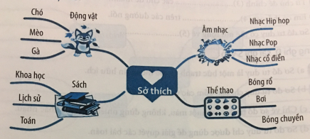
A. Sách, Động vật.
B. Âm nhạc.
C. Thể thao.
D. Tất cả các đáp trên.
Câu 11: Có thể vẽ sơ đồ tư duy trong trường hợp nào sau đây:
A. Tóm tắt bài học lịch sử
B. Viết lời bài hát
C. Giải một bài toán
D. Cả ba đáp án trên đều đúng.
Câu 12: Một văn bản gồm có bao nhiêu lề?
A. 2 lề B. 3 lề C. 4 lề D. 5 lề
Câu 13: Các lệnh định dạng trang văn bản nằm trong thẻ nào trong phần mềm soạn thảo văn bản?
A. Page layout B. Design
C. Paragraph D. Font
Câu 14: Trong phầm mềm soạn thảo văn bản Word 2010, lệnh Portrait dùng để:
A. Chọn hướng trang đứng B. Chọn hướng trang ngang
C. Chọn lề trang D. Chọn lề đoạn văn bản
Câu 15: Để đặt hướng cho trang văn bản, trên thẻ Page Layout vào nhóm lệnh Page Setup sử dụng lệnh
A. Orientation B. Size
C. Margins D. Columns
Câu 16: Ý nghĩa của các nội dung được khoanh đỏ trong hình dưới đây là:
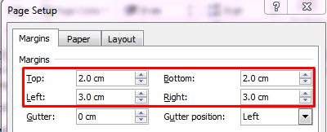
A. Cho biết lề trên và lề dưới là 3.0cm, lề trái và lề phải là 2.0cm
B. Cho biết lề trên và lề dưới là 3.0cm, lề trái và lề phải là 3.0cm
C. Cho biết lề trên và lề dưới là 2.0cm, lề trái và lề phải là 2.0cm
D. Cho biết lề trên và lề dưới là 2.0cm, lề trái và lề phải là 3.0cm
Câu 17: Muốn chèn hình ảnh vào văn bản, ta thực hiện lệnh nào sau đây:
A. Insert -> Clip Art
B. Insert -> Shape
C. Insert -> Picture
D. Insert -> SmartArt
Câu 18: Làm cách nào để dấu ngắt đoạn xuất hiện?
A. Nhấn Tab
B. Nhấn Caps Lock
C. Nhấn Enter
D. Nhấn Esc
Câu 19: Khổ giấy phổ biến được sử dụng trong word là:
A. A1 B. A2 C. A3 D. A4
Câu 20: Lợi ích khi sử dụng bảng để biểu diễn thông tin:
A. Dễ tìm kiếm B. Dễ so sánh
C. Dễ tổng hợp D. Tất cả các đáp án trên đều đúng.
Câu 21: Để căn chỉnh lề, hướng của văn bản trong ô bạn cần sử dụng nhóm lệnh:
A. Cell size B. Rows & colunms
C. Alignment D. Merge
Câu 22: Sử dụng lệnh Insert/Table rồi dùng chuột kéo thả để chọn số cột và số hàng thì số cột, số hàng tối đa có thể tạo được là:
A. 10 cột, 10 hàng. B. 10 cột, 8 hàng.
C. 8 cột, 8 hàng. D. 8 cột, 10 hàng.
Câu 23: Nếu muốn tạo bảng nhiều cột, hàng hơn ta thực hiện như thế nào?
A. Insert -> Table -> Quick Tables
B. Insert -> Table -> Insert Table
C. Insert -> Table -> Drawtable
D. Insert -> Table -> Excel Speadsheet
Câu 24: Nút lệnh dưới đây có chức năng:
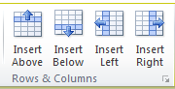
A. Xóa bớt hàng, cột
B. Gộp hàng, cột
C. Chèn thêm hàng, cột
D. Tách hàng, cột
Câu 25: Thực hiện tách 1 ô thành số cột, hàng như hình bên dưới, ta thu được kết quả:
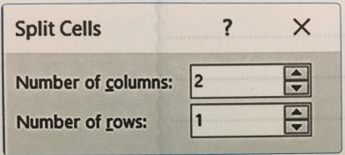
A. 2 hàng 1 cột
B. 2 cột 1 hàng
C. 1 hàng 1 cột
D. 2 hàng 2 cột

